Windows Server est un système d’exploitation réseau de classe entreprise développé par Microsoft, conçu pour centraliser, gérer et sécuriser l'ensemble des ressources informatiques d’une organisation. Contrairement à un système d'exploitation client classique, il intègre nativement des rôles et services avancés indispensables à la gouvernance des infrastructures :
- Active Directory Domain Services (AD DS) : Service d'annuaire permettant la gestion centralisée et sécurisée des identités (utilisateurs, groupes) et des périphériques (ordinateurs, serveurs) du réseau.
- Services d'Infrastructure Réseau (DNS & DHCP) : Résolution de noms de domaine et attribution dynamique automatisée des configurations IP au sein du parc informatique.
- Serveur de Fichiers & Stockage : Centralisation du partage de données et contrôle strict des privilèges d'accès via les permissions NTFS et de partage.

2. Objectifs Pédagogiques du Module
À l'issue de ce module pratique de formation, les apprenants seront capables de :
- Déployer de manière autonome et optimisée une instance Windows Server sur l'hyperviseur VMware Workstation.
- Prendre en main l'interface et préparer le système pour l'implémentation des services réseaux d'entreprise.
GUIDE DE FORMATION : INSTALLATION DE
WINDOWS SERVER 2012 R2 SUR VMWARE
WORKSTATION
Document technique révisé et optimisé pour l'administration système
1
. Introduction & Présentation de Windows Server

3. Étape I : Création et configuration de la Machine Virtuelle (VM)
Pour garantir des performances stables, suivez rigoureusement l'enchaînement de configuration matérielle ci-dessous sur l'interface de votre hyperviseur :
- Lancez l'application VMware Workstation.
- Cliquez sur Create a New Virtual Machine (Créer une machine virtuelle), puis cochez l'option de configuration avancée Custom (advanced). Cliquez sur Next.
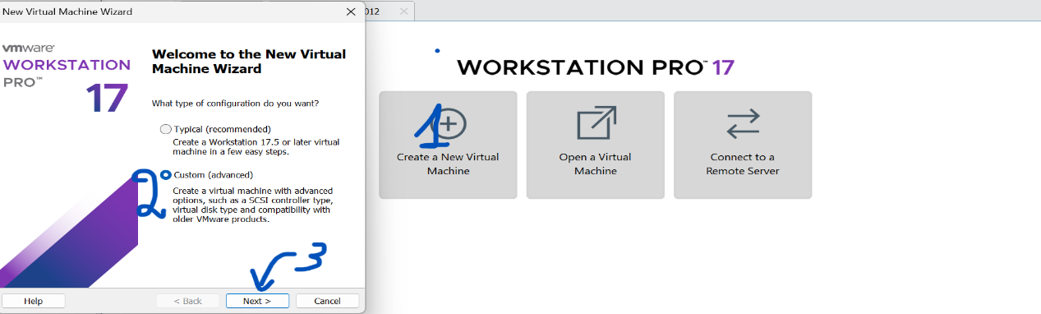
- Hardware Compatibility : Conservez la version de compatibilité matérielle par défaut proposée par l'assistant (ex: Workstation 17.x). Cliquez sur Next.
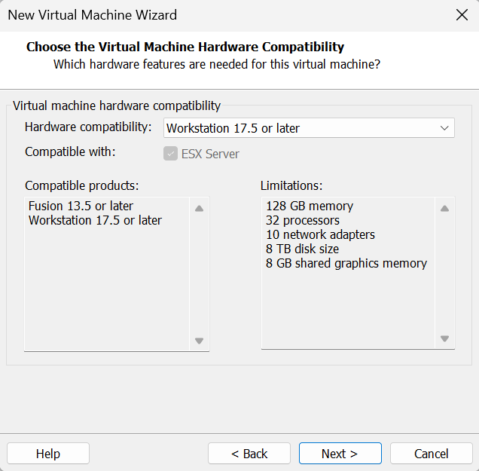
- Guest Operating System Installation : Sélectionnez impérativement l'option I will install the operating system later (J'installerai le système d'exploitation plus tard). Cela évite les installations automatisées imprécises et permet de dimensionner proprement le matériel avant l'amorçage. Cliquez sur Next.
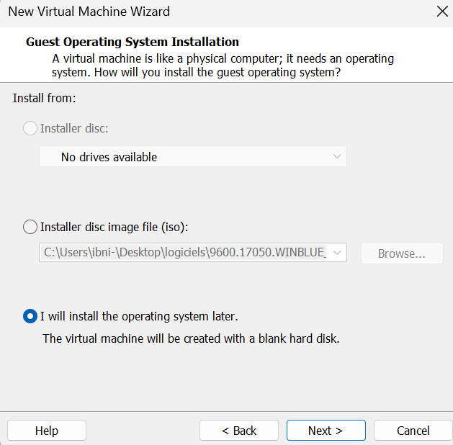
- Select a Guest OS : Choisissez la catégorie Microsoft Windows, puis sélectionnez la version exacte Windows Server 2012 dans le menu déroulant. Cliquez sur Next.
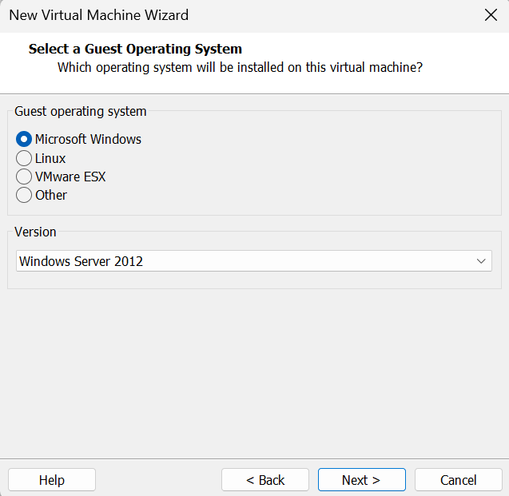
- Name the Virtual Machine : Attribuez un nom explicite à votre instance (ex: SRV-WIN-2012R2) et spécifiez un dossier local dédié sur votre disque pour l'emplacement des fichiers de la VM. Cliquez sur Next.
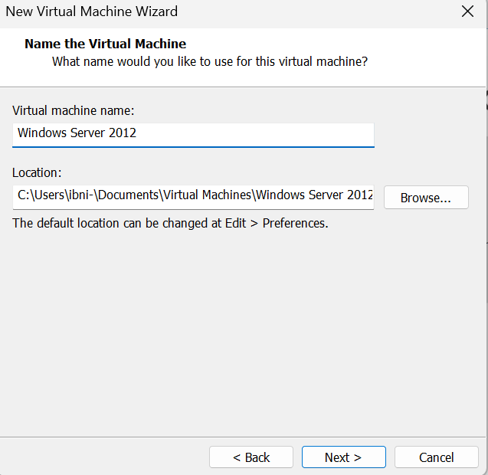
- Firmware Type : Conservez le mode d'amorçage standard par défaut positionné sur BIOS. Cliquez sur Next.
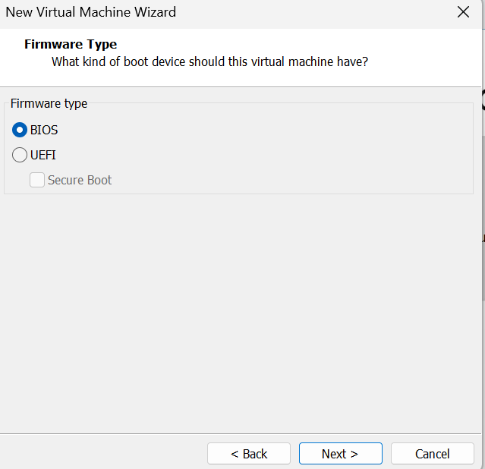
- Processor Configuration : Ajustez le nombre de processeurs et de cœurs selon les capacités de votre machine hôte (une configuration standard de 2 processeurs avec 1 cœur est recommandée). Cliquez sur Next.
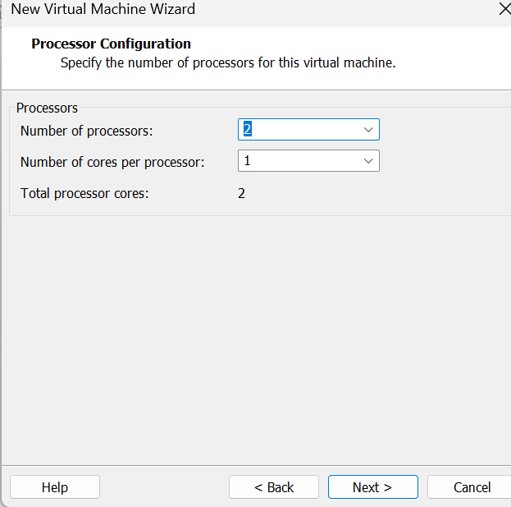
- Memory for the Virtual Machine : Allouez la mémoire vive. Pour exécuter convenablement l'interface graphique du serveur, un minimum de 2048 Mo (2 Go) de RAM est requis. Cliquez sur Next.
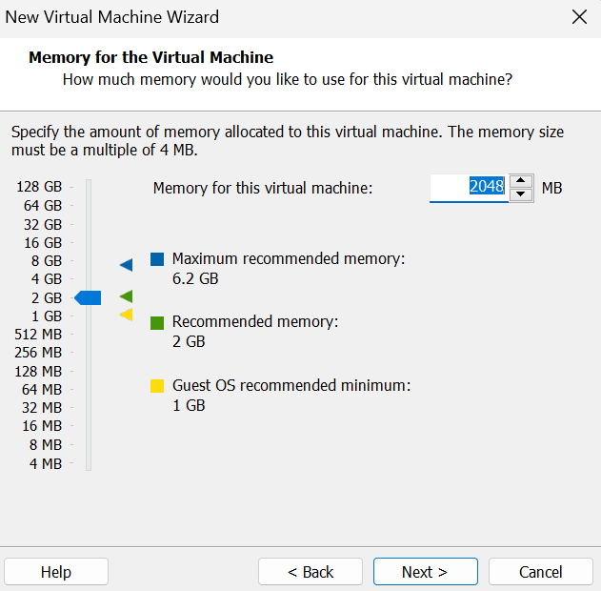
- Network Type : Optez pour le mode Use network address translation (NAT). Ce choix permet à votre serveur de partager l'adresse IP de votre machine hôte afin d'obtenir un accès sécurisé à Internet pour les futures mises à jour. Cliquez sur Next.
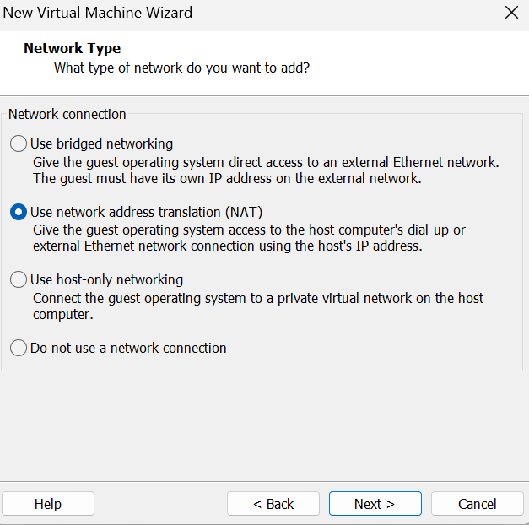
- I/O Controller & Disk Type : Validez les recommandations optimales de l'assistant : contrôleur LSI Logic SAS et type de disque SCSI.
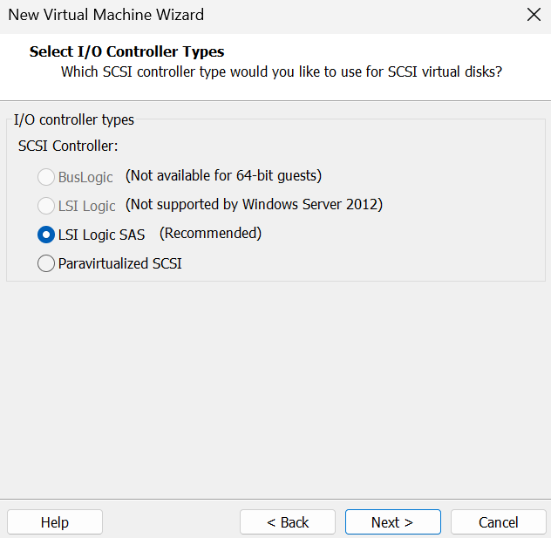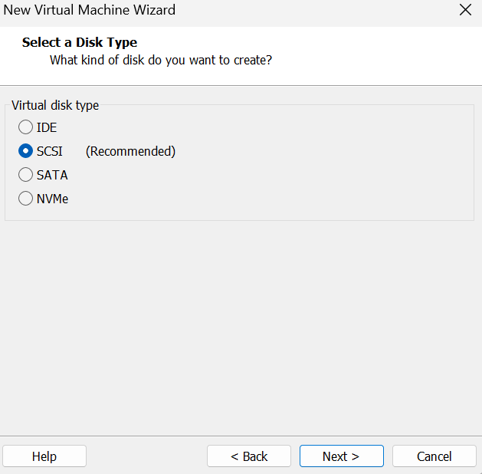

- Select a Disk : Choisissez l'option Create a new virtual disk (Créer un nouveau disque virtuel). Cliquez sur Next.
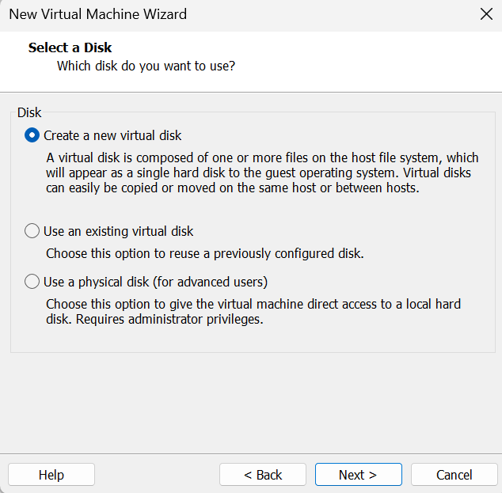
- Specify Disk Capacity : Définissez la taille maximale du disque. Un espace de 40 Go à 60 Go est requis pour le système et les rôles de base. Cochez l'option Split virtual disk into multiple files (Fractionner le disque virtuel) afin de faciliter les sauvegardes et migrations futures de la machine. Cliquez sur Next.
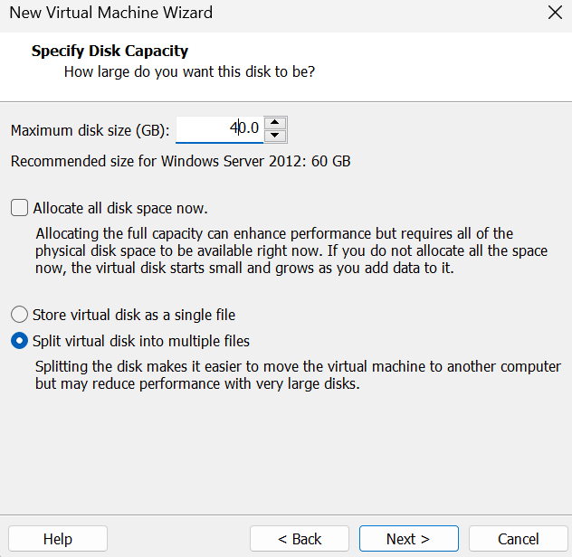
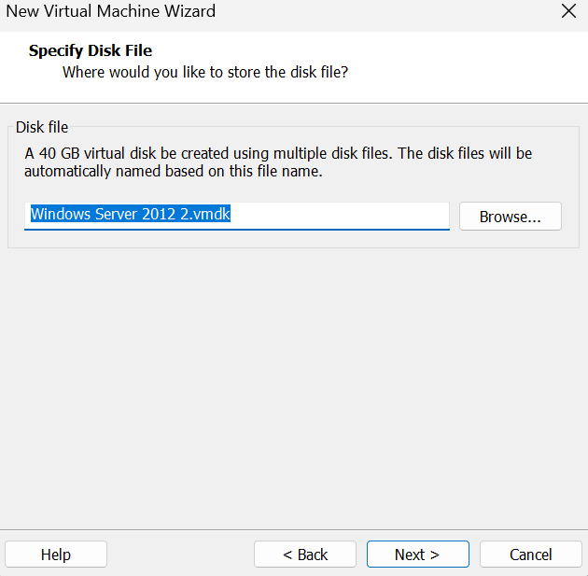
- Vérifiez le récapitulatif global de la configuration et cliquez sur Finish. Votre conteneur virtuel est désormais initialisé.
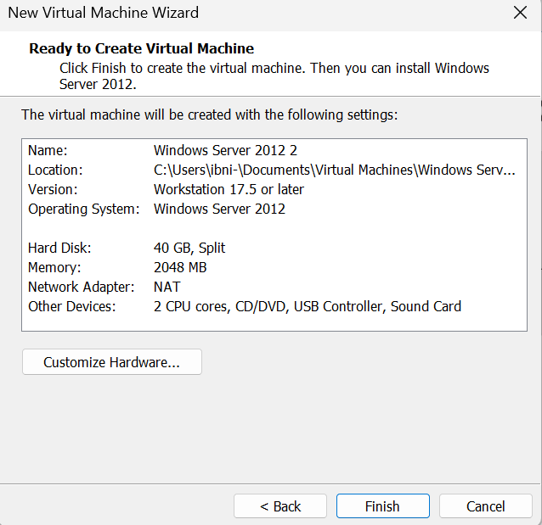

Étape II : Affectation de l'image ISO et Installation du Systèmed'Exploitation
Une fois le matériel virtuel provisionné, l'étape suivante consiste à lier l'image d'installation et à procéder au déploiement du système de fichiers Windows.
- Sélectionnez votre VM et cliquez sur Edit virtual machine settings (Modifier les paramètres de la machine virtuelle).
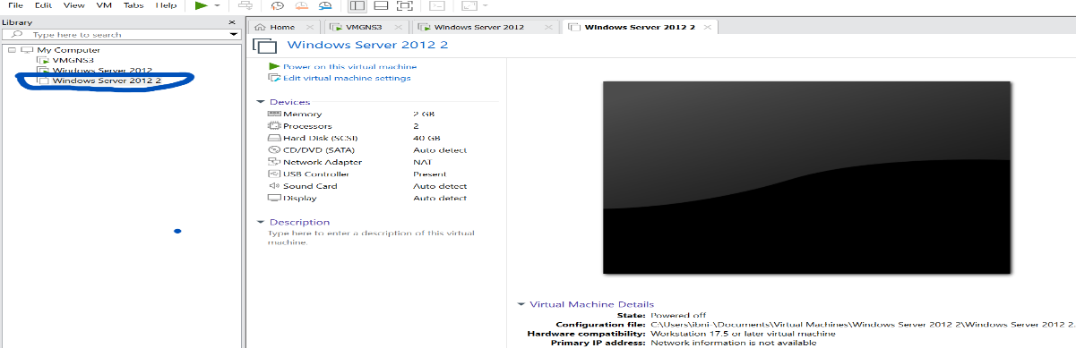
- Dans la liste des périphériques à gauche, cliquez sur la ligne CD/DVD (SATA).
- Dans la section de droite, basculez sur Use ISO image file puis cliquez sur Browse pour pointer vers votre fichier ISO officiel de Windows Server 2012 R2.
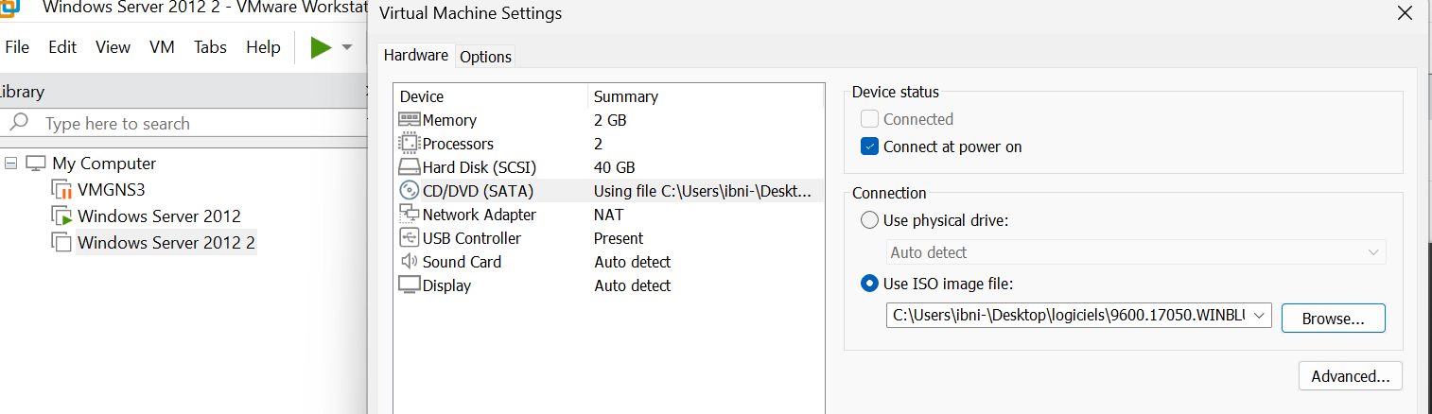
Remarque concernant l'image ISO :
Si vous ne disposez pas du support d'installation, vous pouvez récupérer une image ISO d'évaluation officielle directement depuis le Centre d'évaluation Microsoft.
- Dans la zone Device status en haut à droite, assurez-vous que la case Connect at power on est bien cochée. Validez en cliquant sur OK.
- Démarrez la machine virtuelle en cliquant sur le bouton Power on this virtual machine (icône de flèche verte).
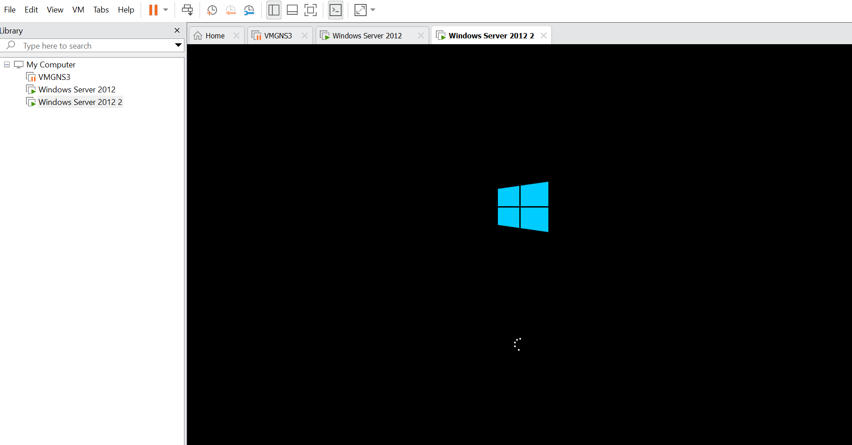
- À l'initialisation du programme d'installation de Windows, configurez la langue, les formats horaires ainsi que la disposition de votre clavier (ex: Français ZHJ / Azerty), puis cliquez sur Suivant.
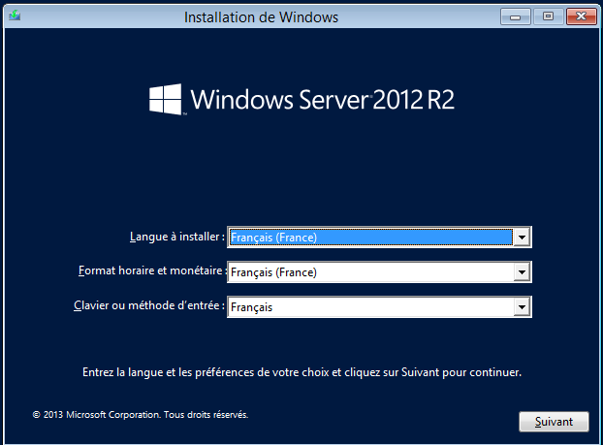
- Cliquez sur le bouton central Installer maintenant.
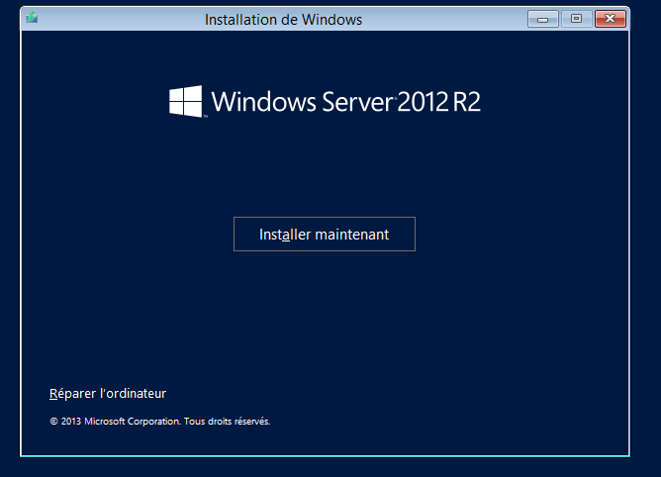
- Sélection de la version du système : Parmi les options répertoriées, veillez à sélectionner la deuxième ligne : Windows Server 2012 R2 Standard (serveur avec une interface graphique).
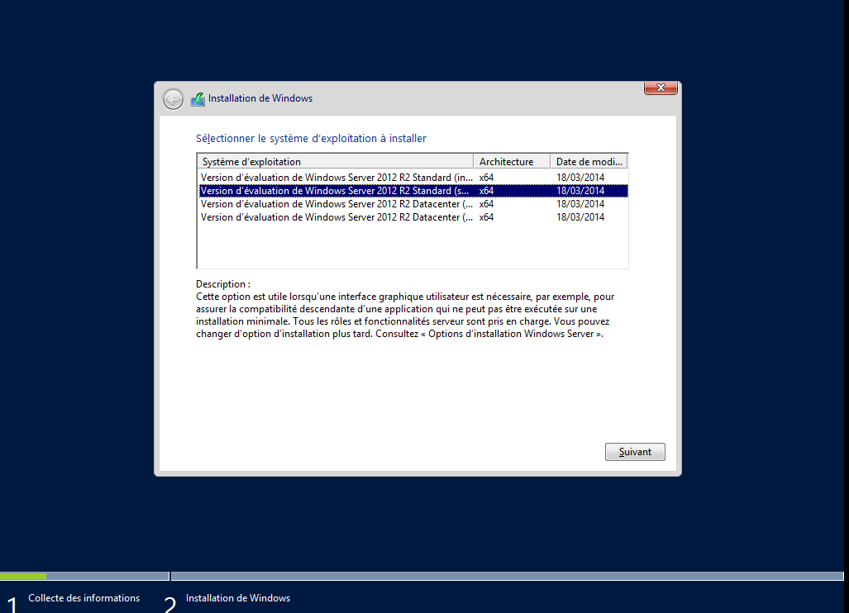
Attention :
Le choix par défaut (option 1) déploie la version "Server Core" qui s'administre exclusivement en lignes de commande (PowerShell/CMD). L'option "avec interface graphique" est indispensable pour ce module de formation.
- Cochez la case d'acceptation des termes du contrat de licence Microsoft, puis cliquez sur Suivant.
- Pour le type d'installation, choisissez l'option avancée Personnalisé : installer uniquement Windows (avancé).
- L'assistant affiche l'espace non alloué créé précédemment (ex: Lecteur 0). Sans modification nécessaire, cliquez directement sur Suivant pour lancer la copie, la décompression et l'installation des fichiers système.
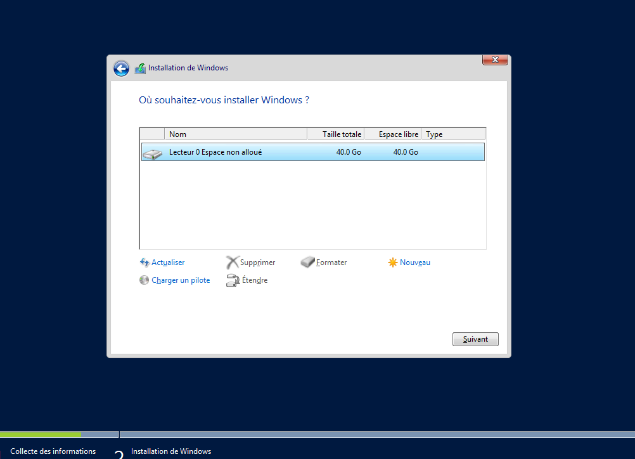
- À la suite des redémarrages automatiques de la machine, l'interface vous invite à finaliser la sécurité. Définissez un mot de passe Administrateur fort répondant aux critères de complexité (majuscules, minuscules, chiffres et caractères spéciaux). Cliquez sur Terminer.
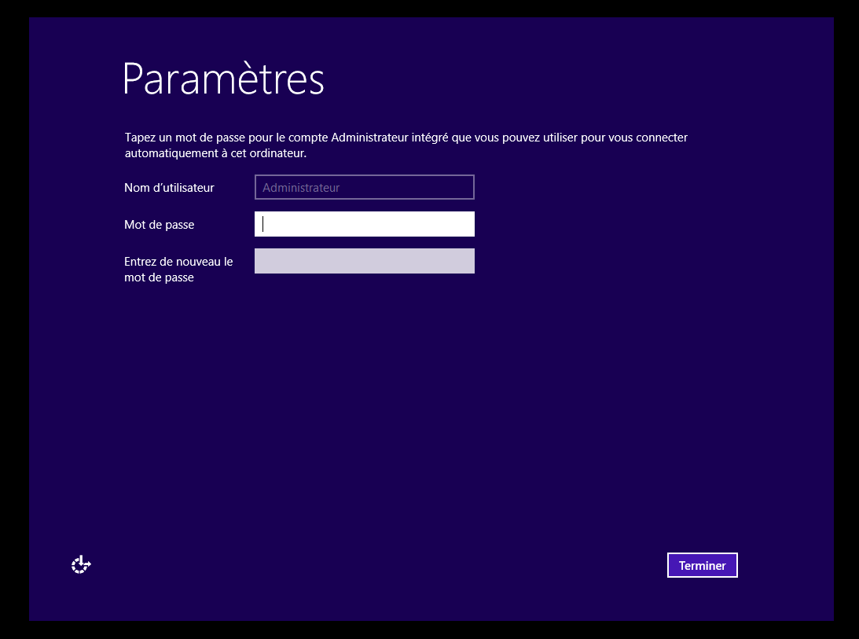
- Pour ouvrir votre première session sur l'environnement d'accueil Windows Server, utilisez la combinaison de touches dédiée de l'hyperviseur : Ctrl + Alt + Insert (ou l'onglet de commande VMware), puis renseignez vos identifiants.
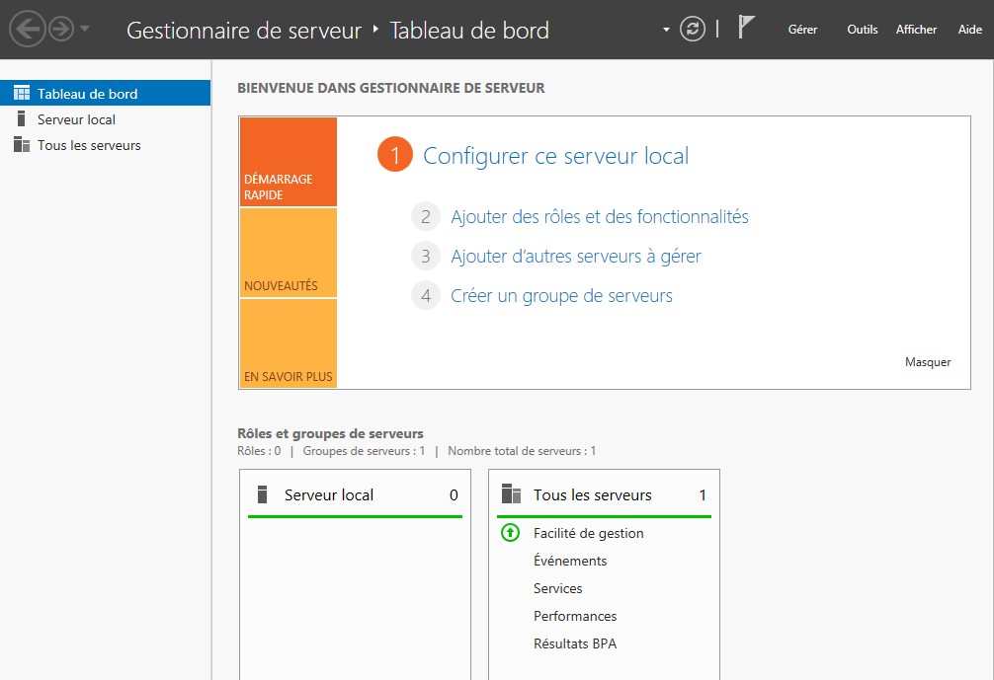
Félicitations !
Votre serveur de test Windows Server 2012 R2 est désormais installé, sécurisé et prêt pour le déploiement opérationnel de vos services d'infrastructure (Active Directory, DNS, DHCP).

